
Успен ауданы бойынша жайылымдардың геоботаникалық зерттеп-қарау негізінде жайылым айналымдарының схемасы бекіту туралы
Күшін жойған
Павлодар облысы Успен аудандық әкімдігінің 2019 жылғы 30 мамырдағы № 160/5 қаулысы. Павлодар облысының Әділет департаментінде 2019 жылғы 31 мамырда № 6397 болып тіркелді. Күші жойылды - Павлодар облысы Успен ауданы әкімдігінің 2024 жылғы 21 қазандағы № 262/10 қаулысымен
Ескерту. Күші жойылды - Павлодар облысы Успен ауданы әкімдігінің 21.10.2024 № 262/10 (алғашқы ресми жарияланған күнінен бастап қолданысқа енгізіледі) қаулысымен.
Қазақстан Республикасының 2001 жылғы 23 қаңтардағы "Қазақстан Республикасындағы жергілікті мемлекеттік басқару және өзін - өзі басқару туралы" Заңының 31-бабы 1-тармағының 10) тармақшасына және Қазақстан Республикасының 2017 жылғы 20 ақпандағы "Жайылымдар туралы" Заңының 9-бабы 1-тармағының 3) тармақшасына сәйкес, Успен ауданының әкімдігі ҚАУЛЫ ЕТЕДІ:
1. Осы қаулының қосымшасына сәйкес, Успен ауданы бойынша жайылымдардың геоботаникалық зерттеп-қарау негізінде жайылым айналымдарының схемасы бекітілсін.
2. Осы қаулының орындалуын бақылау аудан әкімінің жетекшілік ететін орынбасарына жүктелсін.
3. Осы қаулы оның алғашқы ресми жарияланған күнінен бастап қолданысқа енгізіледі.
Аудан әкімінің
міндетін атқарушысы | Қ. Абушахманов
Успен ауданы әкімдігінің
2019 жылғы "30" мая
№ 160/5 қаулысына
қосымша
Успен ауданы бойынша жайылымдарды геоботаникалық зерттеп-қарау негізінде
жайылым айналымдарының схемасы

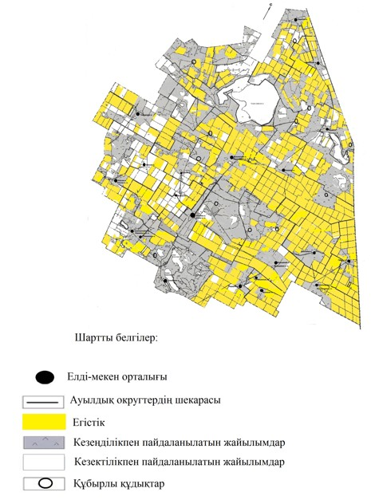

© 2012. Қазақстан Республикасы Әділет министрлігінің «Қазақстан Республикасының Заңнама және құқықтық ақпарат институты» ШЖҚ РМК

